¿Qué hábitos teníamos?

1. Esta es la foto de la habitación de Miguel Ángel, el hermano de tu profesora de español cuando era un adolescente. ¿Qué hacía habitualmente? Escribe en parejas algunos de sus hábitos y después discutidlos entre todos.
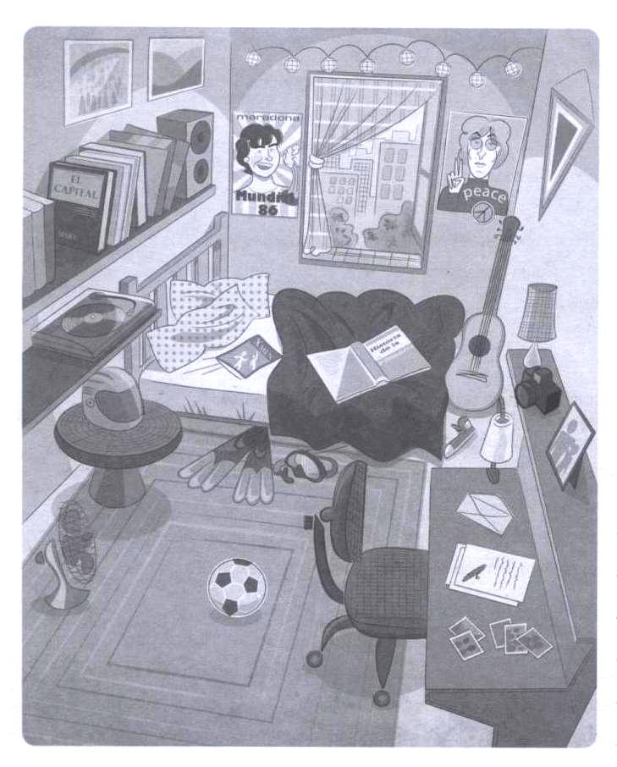

Cuando era un adolescente

1. Miguel tocaba la guitarra.
2.

2. Observa la casa donde pasaba las vacaciones Miguel cuando era pequeño y marca si las siguientes frases son verdaderas o falsas:

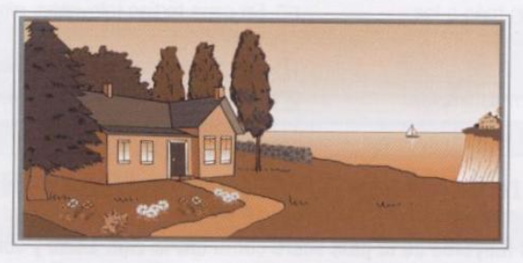

FRASES | Verdadero | Falso
La casa era muy grande y tenía varios pisos
Cerca de la casa había un camino
Detrás de la casa había una montaña
La casa tenía un jardín donde había varios árboles, plantas y flores
La casa estaba al lado del mar
La casa estaba rodeada de otras casas

3. Escucha a Miguel contándole a un amigo lo que hacía en sus vacaciones y relaciona las dos columnas.

1 | Todos los días | A | Iba a la playa con los hijos de los vecinos.
2 | Por las mañanas | B | Jugaba y hacía carreras con Ringo, el perro de su tío.
3 | Por las tardes | C | Se levantaba tarde, desayunaba e iba a comprar el pan con su prima Teresa.
4 | Por las noches | D | Daba grandes paseos con su tío José Luis.
5 | Cuando hacía buen tiempo | E | Salía al jardín de la casa para ver los barcos en el mar y la luz del faro.
6 | Si hacía mal tiempo | F | La familia se reunía para comer juntos.
7 | Los domingos | G | Veía la tele o jugaba a las cartas con su hermano y su prima.

1 | 2 | 3 | 4 | 5 | 6 | 7

4. Hazle a tu compañera/o las preguntas necesarias para saber qué costumbres tenía cuando tenía 10 años. Toma notas y después explícaselo al resto de la clase.

 | RESPUESTA LARGA
PREGUNTA | YO | MI COMPAÑERO/A
1. ¿Cómo eras de pequeño/a? ¿Eras travieso/a? | De pequeña era gordita, también era traviesa, energética y muy habladora. | tímido
2. ¿Dónde vivías? ¿En una casa?  ¿En un piso? | Vivía en un piso. Mi casa era una quinta planta.
3. ¿Cuál era tu color favorito? | Mi color favorito era el rojo
4. ¿Cuál era tu comida favorita? | Mi comida favorita era la paella
5. ¿Cuál era tu asignatura favorita? ¿Qué asignatura no te gustaba nada? | Mi asignatura favorita era las ciencias naturales. No me gustaban las matemáticas.
6. ¿Qué ropa te gustaba llevar? | Me gustaba llevar ropa cómoda; leggins, camisetas,
7. ¿Tenías un cantante o grupo favorito? ¿Tocabas algún instrumento? | Mi grupo favorito eran Las Spice Girls
8. ¿Tenías alguna mascota? | Sí, tenía un perrito
9. ¿Qué te gustaba hacer en tu tiempo libre? | Me gustaba jugar con mis amigos del colegio
10. ¿Qué deporte practicabas más? | Jugaba al fútbol sala y hacía pilates
11. ¿Veías mucho la televisión? ¿Cuál era tu programa favorito? | Sí, veía muchísimo la tele. Veía La tribu de los Brady, Pumcky Bruster, Los Picapiedras,
12. ¿Qué hacías en vacaciones? ¿A dónde ibas? | En vacaciones iba a la playa con mis primos. Nadaba en el mar, hacía castillos de arena,…

